|  |  |
| --- | --- |
|  | ФЕДЕРАЛЬНОЕ АГЕНСТВО ПО образованию Российской ФедерацииГосударственное образовательное учреждениевысшего профессионального образования «САМАРСКИЙ ГОСУДАРСТВЕННЫЙ ТЕХНИЧЕСКИЙ УНИВЕРСИТЕТ» |

##### Технологический расчет трубопроводов при

##### проектировании

Самара 2005

**Введение**

Технологический расчет трубопровода (ТРТ) выполняется при проектировании трубопроводов для определения параметров:

трубы: диаметр и толщина стенки с учетом прочностных характеристик металла;

перекачивающих агрегатов, обеспечивающих транспортировку заданного (планового) объема продукта с учетом его физических свойств на заданное расстояние с учетом высотных отметок начала и конца трубопровода.

Получаемые в процессе расчета величины уточняются выбором из нормализованного ряда стандартных значений, а расчетные потери напора в трубопроводе при транспортировке продукта сравниваются с напором, развиваемым перекачивающими станциями.

Естественно, что ТРТ заканчивается, когда вышеуказанные величины равны между собой (допустимое отличие 1%), однако, на практике, первый «проход» не приводит к равенству и ТРТ дополняется:

либо расчетом длины лупинга или вставки трубы другого диаметра;

либо расчетом обрезки рабочих колес перекачивающих агрегатов.

Общий алгоритм ТРТ выглядит так:

Расчет реальных потерь напора

Подбор стандартных параметров трубы

Расчет параметров трубы

Лупинг, вставка

Исходные данные

Конец расчета

Сравнение

Обрезка колес

Да

Нет

Расчет реального напора

Подбор насосных агрегатов из норморяда

1. Исходные данные для технологического расчета

трубопровода

Исходные данные подразделяются на основные, без которых ТРТ вообще невозможен, и вспомогательные, накладывающие дополнительные условия (ограничения) на производимый расчет.

К основным относятся:

расчетная длина трубопровода;

геодезические отметки конечного и начального пунктов трубопровода;

необходимый остаточный напор на конечном пункте трубопровода;

планируемый годовой объем перекачки продукта по трубопроводу;

расчетная температура перекачиваемого продукта;

физические свойства перекачиваемого продукта: плотность и вязкость.

Используемые константы: ускорение свободного падения *g* = 9,81 м/с2; число *π* *=* 3,14.

К вспомогательным относятся:

допустимое давление, развиваемое перекачивающей станцией, исходя из прочностных свойств корпуса насоса и запорной арматуры (по умолчанию равно 7,4 МПа);

число эксплуатационных участков, под которыми подразумеваются участки, расположенные между резервуарными парками. Промежуточные станции, имеющие в своем составе резервуарные парки, обычно являются конечными пунктами для предыдущего участка трубопровода и головными станциями для последующего участка трубопровода (по умолчанию равно 1);

расчетное время работы трубопровода (по умолчанию равно 350 сут/год);

рекомендуемое количество последовательно работающих магистральных насосов (по умолчанию равно 3);

механические характеристики трубных сталей (табл. П 1.1, прил.1);

сведения о насосах, используемых на перекачивающих станциях

(табл. П 1.2, прил. 1);

рабочие характеристики *Q-H* насосов (приложение 3).

Значения плотности и вязкости транспортируемого продукта, отражаемые в исходных данных и взятые из паспортных (или справочных) данных, приводятся при каких-то стандартных температурах, как правило, 15°С, 20°С и т.п.

Для ТРТ необходимо пересчитать эти значения для расчетной температуры, которая либо определяется заданием, либо принимается равной среднемесячной температуре грунта самого холодного месяца на уровне оси подземного трубопровода.

Расчетное значение плотности *ρр,* кг/м3 и кинематической вязкости продукта *νp,* м2/с определяются по известным формулам:

*ρр = ρз -* (1,825 - 0,001315*⋅ρз*)⋅(*tp - tз*),(1.1)

где *ρз –* заданная плотность при заданной температуре *tз*, °С;

*ρр –* расчетная плотность продукта при расчетной температуре *tp*, °С.

*lglg*(*νp +* 0,8) *= a + в⋅lg Tp ,* (1.2)

где *νp –* расчетная кинематическая вязкость продукта (в сСт) при расчетной температуре *Тр*, °К, в свою очередь определяемой из соотношения

*Тр =* 273 *+ tp ,* (1.3)

*а* и *в* – коэффициенты, определяемые из системы уравнений

*а = lglg*(*ν*1 *+* 0,8)*-в⋅lg·T*1,

, (1.4)

где *ν*1 и *ν*2 *–* заданные значения кинематической вязкости продукта (в сСт) при заданной температуре *t*1 и *t*2 (°С)*.*

**2. Последовательность технологического**

###### расчета трубопровода

2.1. Расчетная пропускная способность трубопровода определяется, исходя из заданного годового времени работы трубопровода и годового планового задания по перекачке

 м3/час или  м3/с , (2.1)

где *Gт –* заданный массовый годовой план перекачки, кг;

*ρр –* расчетная плотность продукта, кг/м3;

*Ч –* заданное время работы трубопровода в году, ч.

2.2. Расчетное значение внутреннего диаметра трубопровода

, м, (2.2)

где *Wр –* рекомендуемая расчетная скорость перекачки, м/с, определяемая из графика на рис. 2.1.

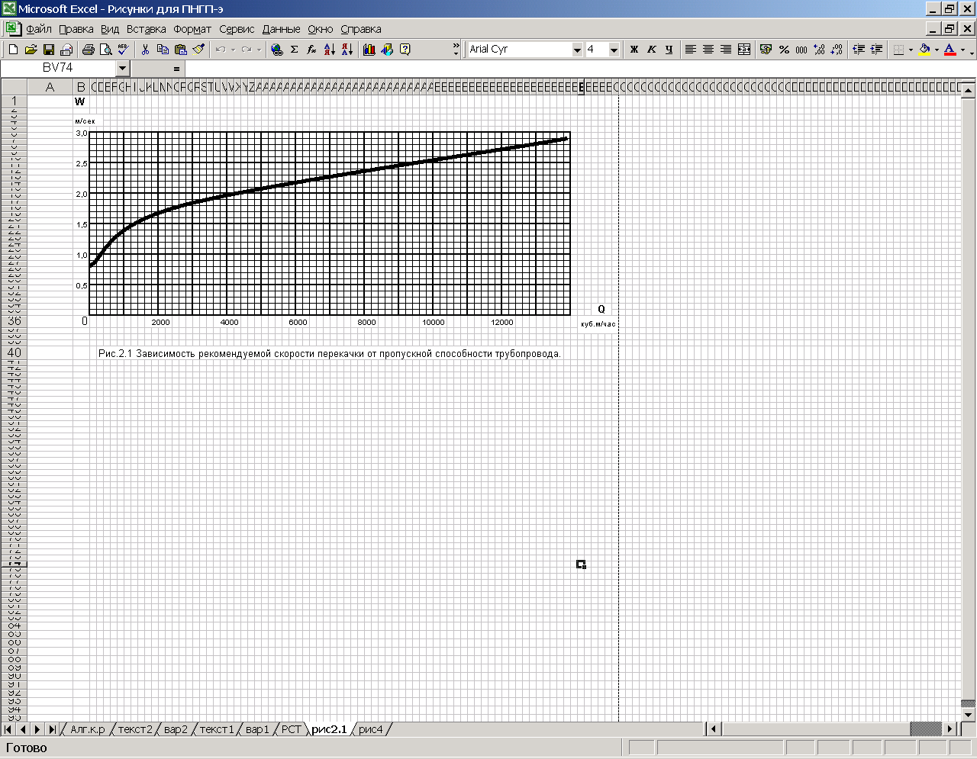

Рис. 2.1. Зависимость рекомендуемой скорости перекачки

от пропускной способности трубопровода

По расчетному значению *Dр* принимается ближайшее в большую сторону значение наружного диаметра трубы *Dн* из стандартного ряда (см. табл. П 1.1, прил. 1).

2.3. Магистральные и подпорные насосы перекачивающих станций выбираются, исходя из выполнения условия

*Qmin  ≤ Qчр ≤ Qmax ,*  (2.3)

где *Qmin*, *Qmax –* соответственно нижняя и верхняя границы рабочего диапазона производительности насоса (см. табл. П 1.2, прил. 1).

2.4. Рабочее давление, развиваемое перекачивающей станцией при последовательном соединении насосов

*Р = ρрg(mp⋅hм + hn)⋅*10-6 *≤ {Р}* , МПа , (2.4)

где *hм, hn –* соответственно напор, м, развиваемый магистральным и подпорным насосами при расчетной подаче *Qчр* и определяемый по рабочим характеристикам насосов (см. прил. 2);

*mр –* число последовательно работающих магистральных насосов;

*{Р} –* допустимое давление на выходе перекачивающей станции, исходя из прочности корпуса насоса или запорной арматуры.

2.5. Расчетная толщина стенки трубы, исходя из выбранного материала

, м, (2.5)

где *n –* коэффициент надежности по нагрузке (рабочему давлению): для труб диаметром от 720 до 1220 ммпринято *n =* 1,15;

*R*1 *–* расчетное сопротивление металла трубы, определяемое из соотношения

, МПа, (2.6)

где *σв –* предел прочности металла трубы, МПа;

*mу –* коэффициент условий работы трубопровода, зависящий от его кате-гории: для подземных магистральных нефтепродуктопроводов принято *m =* 0,9;

*К*1 *–* коэффициент надежности по материалу: для сварных труб из горячекатанной и нормализованной низколегированной стали принято *К*1*=* 1,47;

*Кн –* коэффициент надежности по назначению трубопровода:

- для нефтепроводов диаметром 1020 мм и менее принято *Кн* = 1,0;

- для нефтепровода диаметром 1220 мм принято *Кн =* 1,05.

Вычисленное значение толщины стенки трубы *δр* округляется в большую сторону до ближайшего стандартного значения *δ* (см. табл. П 1.1, прил. 1).

2.6. Внутренний диаметр трубопровода

*D = Dн -* 2*δ* , м*.* (2.7)

2.7. Фактическая скорость перекачки

, м/с. (2.8)

2.8. Параметр *Re* (число Рейнольдса)

. (2.9)

2.9. Гидравлический уклон

, (2.10)

где *λ –* коэффициент гидравлического сопротивления;

*β, m –* в формуле Лейбензона коэффициенты, зависящие от режима течения.

2.10. Коэффициент гидравлического сопротивления *λ* рассчитывается по приведенным ниже формулам в зависимости от режима течения жидкости в трубопроводе.

Как известно, различают два режима - ламинарный и турбулентный, а последний, в свою очередь, делится на 3 зоны:

зона гидравлически гладких труб;

зона смешанного трения;

зона квадратичного трения.

Переход из режима в режим и из зоны в зону определяется значениями критических (переходных) чисел Рейнольдса, зависящих для данного диаметра *(D*) трубопровода и данной вязкости (*νр*) продукта от скорости перекачки *W*.

Таким образом, определяя критические числа Рейнольдса и истинное значение *Re*, выбираем для расчета *λ* одну из четырех рекомендуемых формул.

При **ламинарном режиме** течения

*Re* ≤ 2320*.*

Коэффициент гидравлического сопротивления определяется по формуле Стокса

*λ =* 64 */ Re*, (2.11)

коэффициенты *т* и *β* в формуле Лейбензона имеют значения *т=*1; *β =* 4,15 с2/м.

При **турбулентном режиме** течения в зоне гидравлически гладкого трения

2320  *Re* ,

где  относительная эквивалентная шероховатость внутренней поверхности труб;

*Кэ –* эквивалентная шероховатость труб:

- для стальных новых бесшовных труб принято *Кэ =* 0,015 мм;

- для стальных сварных труб с незначительной коррозией принято

*Кэ =* 0,15 мм.

Коэффициент гидравлического сопротивления определяется по формуле Блазиуса

*λ* = 0,3164 / , (2.12)

коэффициенты *т* и *β* в формуле Лейбензона имеют значения *т =* 0,25*;*

*β* = 0,0246 с2/м.

При **турбулентном режиме** течения в зоне смешанного трения

  *Re* .

Коэффициент гидравлического сопротивления определяется по формуле Альтшуля

*λ =* 0,11, (2.13)

коэффициенты  *т* и *β* в формуле Лейбензона имеют значения *m* = 0,125;

*β* = 0,802·100,125*·lg ·К*-0,6233с2/м*.*

При **турбулентном режиме** течения в зоне квадратичного трения

 < *Re*.

Коэффициент гидравлического сопротивления определяется по формуле Шифринсона

, (2.14)

коэффициенты *т* и *β* в формуле Лейбензона имеют значения *т =* 0*;*

*β =* 0,0827*·λ* с2/м.

2.11. Общий напор в трубопроводе равен

*Н =* (*Z*2 *– Z*1) *+* (**) *+ hпот*,м,

где *Р*1 – избыточное давление в резервуаре головной станции, Па, *Р*1 = 0;

*Р*2 – избыточное давление в конце участка, Па;

*Z*1 – высотная (геодезическая) отметка начала трубопровода, м;

*Z*2 - высотная (геодезическая) отметка конца трубопровода, м;

*hпот* – потери напора на сопротивление в трубопроводе, м.

Используя гидравлический уклон *i*, общий напор в трубопроводе можно выразить:

*Н=ΔZ +* (**) *+* 1,02*⋅i⋅Lp*,м,(2.15)

где 1,02 *–* коэффициент, учитывающий потери напора в местных сопротивлениях линейной части трубопровода;

*Lp –* расчетная длина трубопровода, равная геометрической длине трубопровода или расстоянию от начала трубопровода до перевальной точки, м;

*ΔΖ –* разность геодезических отметок конца и начала трубопровода, м.

2.12. Расчетный суммарный напор, развиваемый магистральными насосами перекачивающей станции при выполнении условия (2.4)

, м, (2.16)

где *mp* – число работающих одновременно насосов.

Если условие (2.4) не выполняется, т.е. развиваемое давление превышает допустимое, то *Нст* определяется по формуле

, м , (2.17)

где *h°м* – измененный напор одного магистрального насоса, м.

2.13. Магистральный трубопровод может состоять из одного, двух и более эксплуатационных участков. Общий напор, развиваемый насосами всех перекачивающих станций трубопровода, в этом случае можно записать следующим образом:

*H = Nэ⋅hп + npHст*, м, (2.18)

где *np* – расчетное число перекачивающих станций;

*Nэ* – число эксплуатационных участков.

Используя выражения (2.15–2.18), баланс напоров трубопровода можно представить уравнением:

*Nэ⋅hп* + *npHст* = *ΔZ* + 1,02*⋅i⋅Lp* + *Nэ⋅hк.п.* (2.19)

или, преобразовывая

*npHст* = *ΔZ* + 1,02*⋅iLр* - *Nэ*(*hп* - *hк.п.*), (2.20)

где *hк.п.* – остаточный напор на конечном пункте эксплуатационного участка трубопровода, м.

Величина *Nэ*(*hп* - *hк.п.*) указывает, что при наличии промежуточных резервуарных парков или иначе промежуточных головных станций, напоры *hп*, *hк.п.* будут использованы *Nэ* раз.

Расчетное число перекачивающих станций определяется из уравнения (2.20)

, (2.21)

где *Hm* = *ΔZ* + 1,02*iLр*.

Обычно при расчете *nр* получается дробным числом. Оно может быть округлено как в большую, так и в меньшую сторону (окончательно вопрос должен решаться технико-экономическим расчетом).

Вариант I (*nо > nр*).

При округлении *nр* в большую сторону до значения *no* излишний расчетный суммарный напор магистральных насосов перекачивающей станции можно снизить до *Ност* обточкой рабочих колес, в общем случае не превышающий 10 %.

2.14. Величина сниженного расчетного напора

, м, (2.22)

где *nо –* округленное в большую сторону число насосных станций.

2.15. Напор, развиваемый магистральным насосом с обточенным рабочим колесом, равен:

, м. (2.23)

2.16. Диаметр обточенного колеса определится из соотношения

, (2.24)

где  – напор насоса с обточенным рабочим колесом, м;

*hм* – напор насоса с заводским рабочим колесом, м;

*Do* – диаметр обточенного рабочего колеса, м;

*DЗ* – диаметр заводского рабочего колеса, м.

Для построения характеристики насоса с измененным диаметром рабочего колеса используют соотношения:

, (2.25)

где *Qо, Q3*  *–* объемные расходы для обточенного и заводского рабочих колес, м3/ч.

Вариант II (*nх < nр)*.

При округлении *nр* в меньшую сторону до значения *nx* излишние потери напора на трение в трубопроводе можно снизить либо прокладкой лупинга, либо вставкой участка трубы большего диаметра.

2.17. Длина лупинга

, м, (2.26)

где *nx* – число станций, округленное в меньшую сторону;

*iл –* гидравлический уклон лупинга, вычисляемый по формуле

*iл=ω⋅i* ,(2.27)

, (2.28)

где *Dл –* внутренний диаметр лупинга.

2.18. Длина вставки

, м, (2.29)

где *iв –* гидравлический уклон вставки, вычисляемый по формуле

, м, (2.30)

где *Dв –* внутренний диаметр вставки.

Окончательный вариант размещения станций определяется технико-экономическими расчетами.

3**. РАССТАНОВКА СТАНЦИЙ ПО ДЛИНЕ УЧАСТКА**

**тРУБОПРОВОДА**

Расстановка станций производится для двух вариантов:

1) вариант работы с обточенными колесами;

2) вариант работы с наличием лупинга.

Для расстановки применяется метод графического построения линий гидравлического уклона по участку трубопровода между станциями.

Расстановка станций по варианту 1 показана на рис. 3.1.

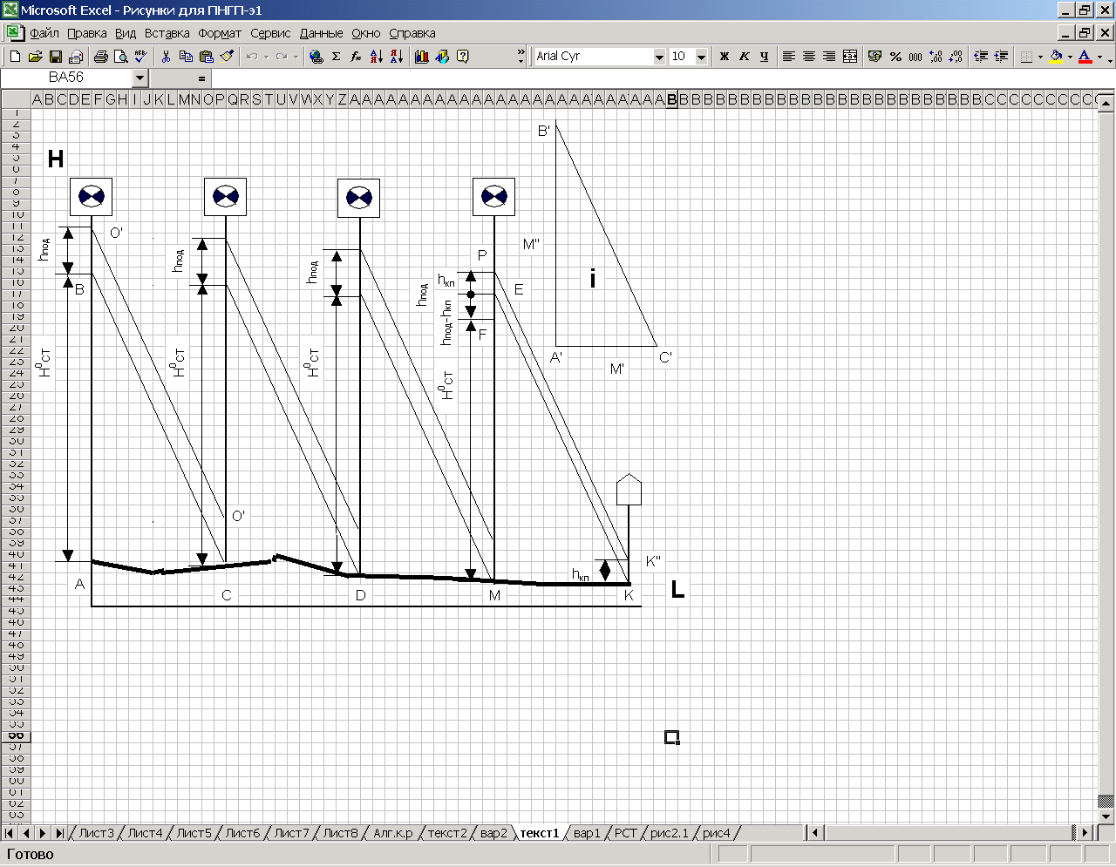

Рис. 3.1. Расстановка станций по варианту 1

Построение графика включает:

1) строят произвольный Δ А′В′С′ таким образом, чтобы отношение сторон

 = *i*,

2) в выбранном масштабе *М′* по оси *L* наносят профиль трубопровода. Т. А соответствует 0 км, т. К – конец трубопровода;

3) от т. А в масштабе *М″* наносят *Нoст = mphoм*, получают т. В;

4) из т. В параллельно гипотенузе Δ А′В′С′ строят линию гидравлического уклона первого участка трубопровода, отмечают на профиле т. С, которая соответствует возможному месту расположения первой промежуточной станции;

5) от т. В откладывают отрезок О′В = *hп*, проводят линию О′О′, параллельную ВС, отрезок О′С есть подпор для первой промежуточной станции;

6) аналогично определяем расположение остальных промежуточных станций;

7) действительная величина напора *hк.п.*определится из построения отрезков FP = *hп* и FЕ = *hп* - *hк.п.,* и проведения линий гидравлического уклона ЕК и РК″.

Если расчеты и построения произведены правильно, то отрезок КК″ будет равен *hк.п.*.

Положение конечной т. К определяется пересечением с профилем линии гидравлического уклона, проведенной из т. Е (но не из т. F, как это было ранее), так как на преодоление сопротивления участка МК затрачивается напор, равный *Н* = *mphoм* + (*hп* - *hк.п.*).

Расстановка станций по варианту 2 показана на рис. 3.2.

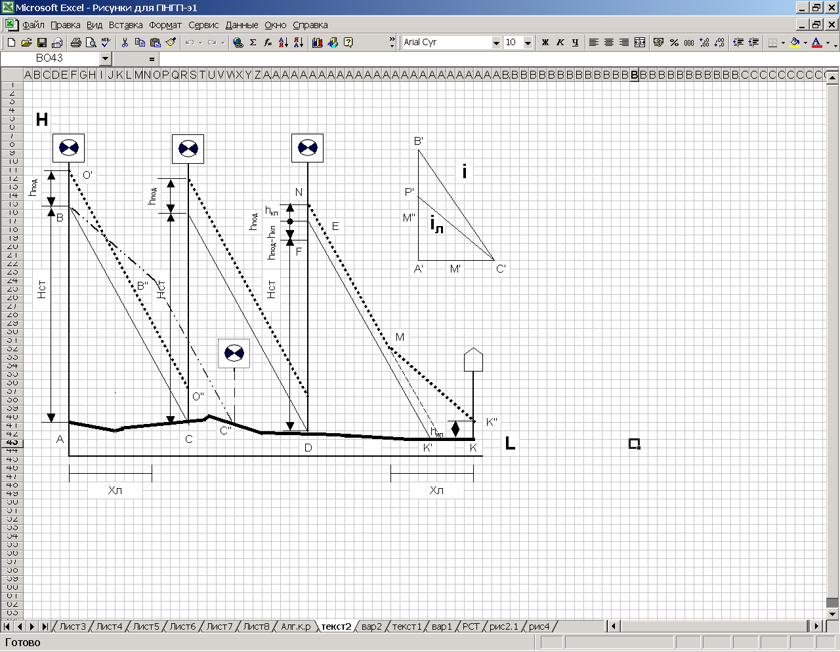

Рис. 3.2. Расстановка станций по варианту 2

Построение производят в следующей последовательности:

1) строят масштабные треугольники Δ А′В′С′ и Δ А′Р′С′ таким образом, чтобы отношение сторон

= *i* и  = *i*л;

2) в принятых масштабах наносят на график в координатах H-L профиль трубопровода. Т. А соответствует 0 км, т. К – конечный пункт;

3) от т. А по вертикали откладывают отрезок *Нст = mphм* и проводят из т. В линию гидравлического уклона, параллельную В′С′ Δ А′В′С′. Точка ее пересечения с профилем (т. С) есть место расположения первой промежуточной станции;

4) для нанесения линий подпора от т. В откладываем отрезок ВО′ = *hп* проводим линию О′О″ параллельно ВС. Для других станций построение аналогично;

5) для последней ПС линия ЕК′ не приходит в конечную точку, т.к. не хватает напора, который в т. Е равен *Н* = *mphм* + (*hп* - *hк.п.*).

Необходимо с помощью лупинга снизить величину потерь напора на данном участке трубопровода.

Наносим на график т. N, отрезок ЕN = *hк.п.* и проводим линию гидравлического уклона NМ. От конечной т. К″ наносим линию К″М, параллельную линии Р′С′ ΔА′Р′С′ до пересечения с линией NM (т. М). Проекция линии К″М на горизонтальную ось определяет длину лупинга, которая должна совпадать с расчетной;

6) при необходимости размещения лупинга в начале участка трубопровода построение линии гидравлического уклона лупинга начинают от т. В, проводя отрезок ВВ″, параллельный Р′С′ длиной равной отрезку МК″. Затем из т. В″ проводят линию гидравлического уклона трубопровода до пересечения с профилем (т. С″). Т. С″ является местом возможного расположения первой ПС при наличии лупинга в начале трубопровода. Проекция отрезка ВВ″ на горизонтальную ось есть длина лупинга, которая должна совпасть с расчетной Хл. При этом все ПС передвинутся в направлении к конечной точке на расстояние Хл и для них необходимо провести новое построение, аналогичное вышерассмотренному.

**4. Пример технологического расчета трубопровода**

Произвести технологический расчет трубопровода при следующих исходных данных:

1) расчетная длина трубопровода *Lр* = 780 км;

2) разность геодезических отметок *ΔΖ* = - 38 м;

3) годовой план перекачки д/топлива  *Gr* = 20,8·106 т/год;

4) расчетная температура нефти *tp* = 0,5 °C;

5) плотность д/топлива при 20°С *ρ*20°С = 820 кг/м3;

6) кинематическая вязкость при 20°С *ν*20 °С = 6,4·10-6 м2/с,

кинематическая вязкость при 50°С *ν*50 °С = 3,8·10-6 м2/с;

7) остаточный напор *hк.п.* = 35 м;

8) число эксплуатационных участков *Nэ* = 1;

9) допустимое давление {*P*} = 7,4 МПа.

Решение.

Плотность д/топлива при расчетной температуре (2.1)

*ρр=*820 - (1,825 - 0,001315⋅820)⋅(0,5 - 20) = 805кг/м3.

Кинематическая вязкость (2.2)

*lglg*(*ν +* 0,8*) =* 6,52 - 2,67⋅*lg* 273,5,

откуда

*ν = *-0,8 = 58,2⋅10-6  м2/с,

где коэффициенты *a* и *b* определены по (2.4)

,

*a = lglg*(6,4+0,8) - (-2,67) *lg*293 *=* 6,520*.*

Расчетная пропускная способность нефтепродуктопровода (2.1)

 = 3228 м3/ч = 0,897 м3/с.

Расчетное значение внутреннего диаметра нефтепровода (2.2)

,

где *Wр =* 1,75 м/с *–* рекомендуемая расчетная скорость перекачки при расчетной пропускной способности *Qчр* = 3228 м3/ч (рис. 4.1).

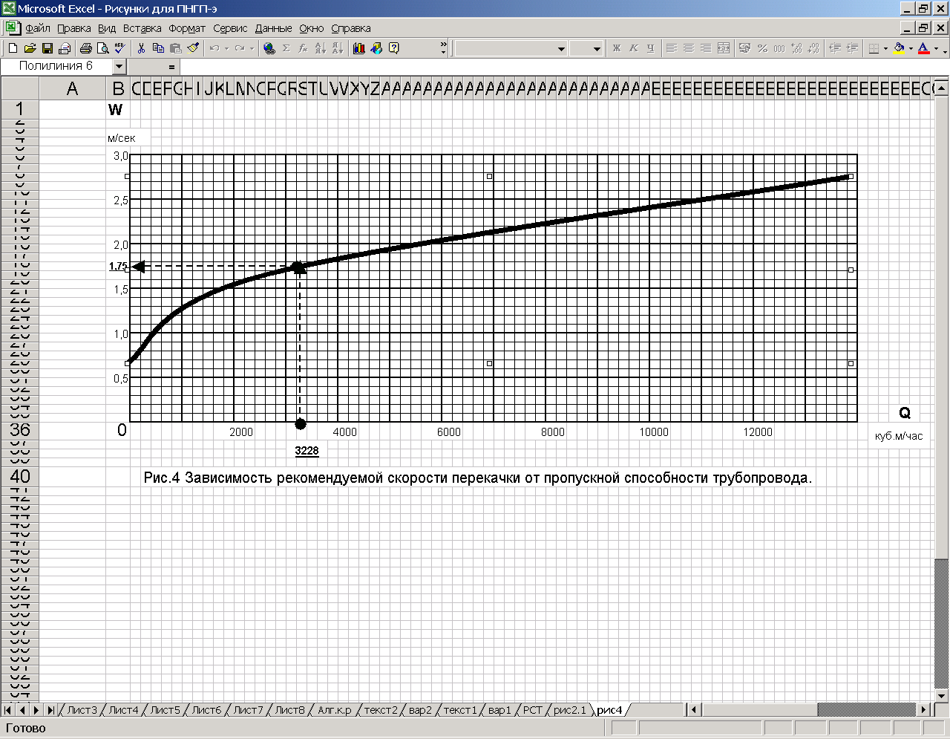

Рис. 4.1. Зависимость рекомендуемой скорости перекачки

от пропускной способности трубопровода

Примем ближайший наружный диаметр трубопровода (табл. П 1.1) равным *Dн* = 820 мм*.*

Примем марку стали труб 17ГIC с пределом прочности *σв* = 520 МПа (табл. П 1.1).

Коэффициенты *mу*, *n*, *К1*  и *Кн* имеют следующие значения: *n* = 1,15;

*ту* = 0,9; *К1* = 1,47*; Кн* = 1,0.

Расчетное сопротивление металла трубы (2.6)



Магистральные и подпорные насосы выбираем по расчетной пропускной способности *Qч р*= 3228 м3/ч(табл. П 1.2):

- магистральный насос НМ 3600-230 с производительностью 3600 м3/ч и напором 230 м;

- подпорный насос НМП 3600-78 с производительностью 3600 м3/ч и напором 78 м.

Характеристики насосов НМ 3600-230 и НМП 3600-78 представлены в прил. 3.

При расчетной подаче напоры, развиваемые магистральным и подпорным насосами, равны

*hм* = 250 м и *hп* = 82 м.

Рабочее давление, развиваемое насосной станцией (2.4)

*Р* = 885⋅9,81⋅(3⋅250 + 82)⋅10-6 = 7,22 < 7,4 МПа.

Толщина стенки трубы (2.5)

.

Для труб из стали 17ГIC и *Dн* = 820 мм (табл. П.1.1) ближайшее значение толщина стенки в большую сторону равно *δ* = 11 мм.

Внутренний диаметр трубопровода (2.7)

*D =* 820-2⋅11=798 мм.

Фактическая скорость течения нефти в трубопроводе (2.8)

.

Число Рейнольдса (2.9)

.

Первое переходное число Рейнольдса

.

Из сравнения *Re* и *Re1*, видно, что режим течения турбулентный - зона гидравлически гладкого трения.

Коэффициент гидравлического сопротивления (2.12)

.

Гидравлический уклон (2.10) равен:

.

Поскольку условие (2.4) выполняется, то расчетный напор основных агрегатов перекачивающей станции (2.16)

*Нст* = 3⋅250 = 750 м.

Расчетное число насосных станций (2.21)

.

Вариант I.

Округлим число насосных в большую сторону, т.е. примем *nо* = 6.

При расчетной подаче *Qчр =* 3228 м3/ч(см. характеристику *Q-H*, приложение 3) баланс напоров согласно (2.19) будет иметь вид:

*Нст* = 6⋅3⋅250+82 = 4582 м,

*Нтр* = -40 + 1,2⋅0,00499⋅780⋅103 + 35 = 3967 м.

Таким образом *Нст* > *Нтр*, и для согласования работы пары «насос-трубопровод» необходима обточка колес.

Согласно (2.20)

*nоH°ст* = -40 + 1,2⋅0,00499⋅780⋅103 – 82 + 35 = 3885 м,

тогда напор, развиваемый основными агрегатами каждой ПС будет равен (2.22)

 м.

Напор, развиваемый одним основным насосом (2.23),



В этом случае баланс напоров согласно (2.19) соблюдается:

6⋅3⋅215,8 + 82 = -40 + 1,2⋅0,00499⋅780⋅103 + 35 (3967 м = 3967 м).

Диаметр обточенного колеса при известных напорах магистрального насоса равен (2.24):



.



 = 420 мм.

 (т.е. 7 %).

Степень обточки менее 10 %, поэтому вариант увеличения числа станций до 6 возможен.

Вариант II.

Округлим число насосных в меньшую сторону, *nх* = 5*.*

При расчетной подаче *Qчр =* 3228 м3/ч баланс напоров согласно (2.19) будет иметь вид:

*Нст* = 5⋅3⋅250 + 82 = 3832 м,

*Нтр* = -40 + 1,02⋅0,00499⋅780⋅103 + 35 = 3967 м.

*Нтр* > *Нст*, что говорит о необходимости уменьшения сопротивления трубопровода прокладкой лупинга или вставки большего диаметра.

Согласно (2.27, 2.28) определяем *iл*:

*iл* *=* 0,00499*⋅*.

Коэффициент *m* в зоне гладких труб равен 0,25.

Длина лупинга равна (2.26):

 м.

Суммарные потери напора в трубопроводе с лупингом составят (2.15):

*Н^тр* *= ΔZ +* 1,02*i*(*Lтp*– *Хл*) + 1,02*iл⋅Хл* + 35 = -40 + 1,02⋅0,00499⋅780⋅103 – 1,02⋅0,00499⋅38460 + 1,02⋅0,001484⋅38460 + 35 = 3829 м.

Таким образом, *Нст* = *Н^тр*, значит длина лупинга определена правильно.

Расстановку станций по длине трубопровода производим графическим способом. Данные для построения и примеры построения показаны на рис. 4.2 и рис. 4.3.

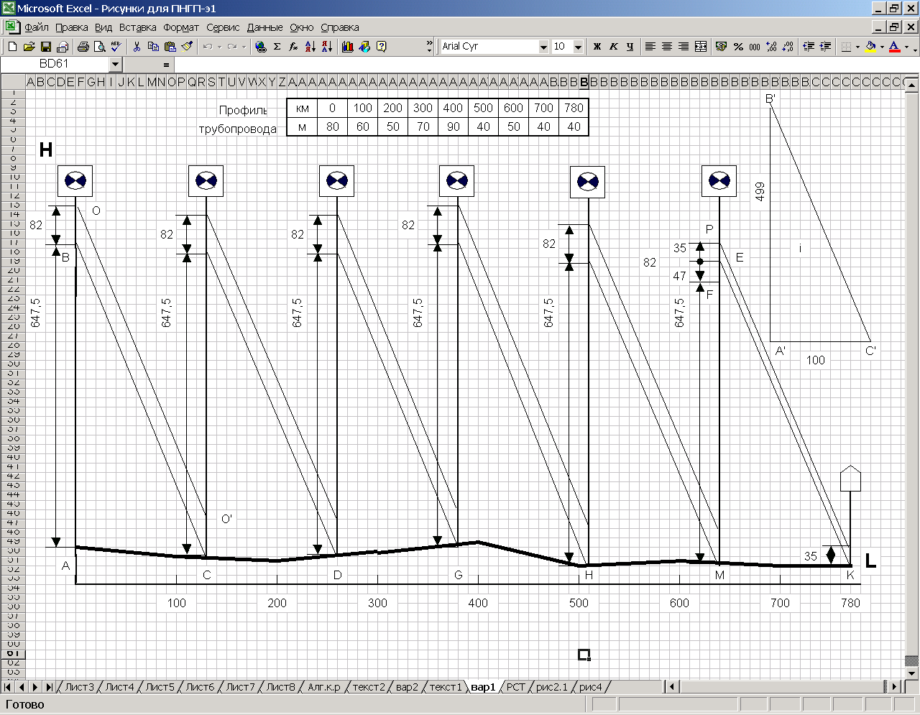

Рис. 4.2. Пример построения по варианту 1

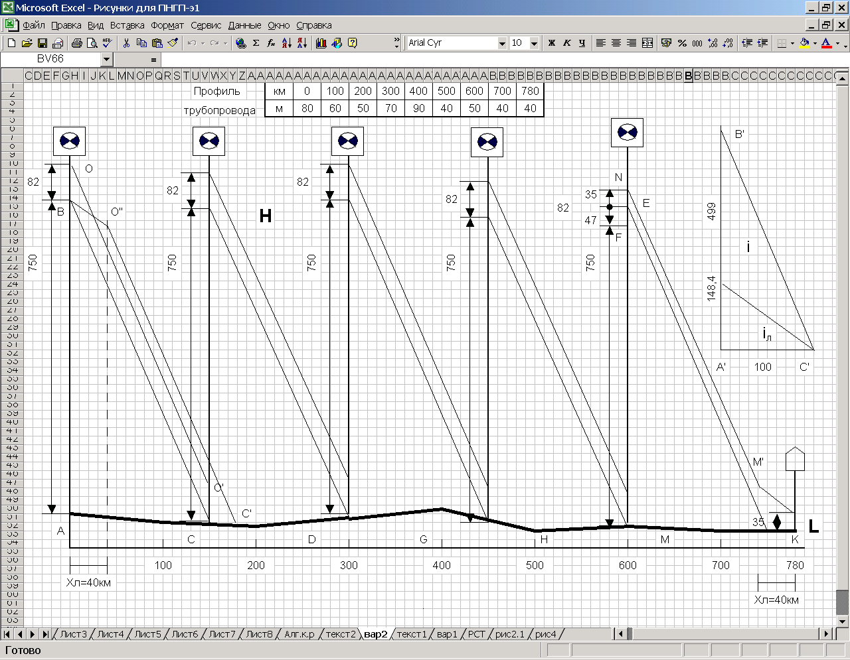

Рис. 4.3. Пример построения по варианту 2

**Библиографический список**

1. Васильев Г.Г., Коробков Г.Е. и др. Трубопроводный транспорт нефти. М.: 2002, т. I, II.

2. Тугунов П.И., Новоселов В.Ф. Типовые расчеты при проектировании и эксплуатации нефтебаз и нефтепроводов. М.: Недра, 1981.

3. Яблонский В.С., Новоселов В.Ф. Проектирование, эксплуатация и ремонт нефтепродуктопроводов. М.: Недра, 1965.

4. СНиП 2.05.06.-85*.

Приложение 1

*Таблица П 1.1*

**Механические характеристики трубных сталей**

|  |  |  |  |  |  |
| --- | --- | --- | --- | --- | --- |
| Марка | Предел прочности σп, МПа | Предел текучести σт, МПа | Состояние поставки  металла труб | Диаметр на-ружный Dн, мм | Толщина  стенки, мм |
| 1 | 2 | 3 | 4 | 5 | 6 |
| 14Г2САФ | 570 | 400 | Нормализованный лист | 1220 | 11;11,5;13;15 |
| 17Г1С | 520 | 360 | Нормализованный лист | 1020 | 9,5;10;11;12,5;14 |
|  |  |  | Горячекатаный лист | 820  720 | 8,5;9;10;10,5;11;12  7,5;8;8,5;9;10;11;12 |
| 17Г2СФ | 550 | 330 | Спирально-шовные из рулонной горячекатаной стали | 1220  1020  820  720  529 | 12  10;10,5  8;9,5;10;11;11,5  7;8,5;9,5;10;11,5  5,5;6;6,5;7;7,5;8,5 |
| 17Г1С | 520 | 360 | Спирально-шовные из рулонной горячекатаной стали | 1220  1020  820  720  529 | 12,5  10,5  8,5;10;11,5;12  7,5;8,5;9;10;10,5;12  6;6,5;7;7,5;8;9 |
| 16Г2САФ | 600 | 420 | Нормализованный лист | 1020 | 9;10;10,5;12 |
| 14ХГС | 500 | 350 | Горячеплавленные нормализованные трубы | 1020  720  529 | 10,5;11;12,5  7,5;8;9;10,5;11  7,5;8;9 |

*Таблица П 1.2*

**Характеристика насосов нефтеперекачивающих станций**

|  |  |  |  |  |  |
| --- | --- | --- | --- | --- | --- |
| Производительность нефтепровода, млн.т/г | Марка насоса | Диапазон изменения подачи насоса, м3/ч | Номинальная подача на-сосной станции, млн.т/г | Подача/  напор | Допускаемый кавита-ционный запас (вода), м |
| 1 | 2 | 3 | 4 | 5 | 6 |
| Насосы магистральные типа НМ | | | | | |
| 7,1…10,7 | НМ1250 | 1000…1500 | 8,9 | 1250/260 | 20 |
| 10,7…15,4 | НМ1800 | 1450…2150 | 12,9 | 1800/240 | 25 |
| 15,4…21,4 | НМ2500 | 2000…3000 | 17,9 | 2500/230 | 32 |
| 21,4…30,8 | НМ3600 | 2900…4300 | 25,7 | 3600/230 | 40 |
| 30,8…42,8 | НМ5000 | 4000…6000 | 35,7 | 5000/210 | 42 |
| 42,8…60,0 | НМ7000 | 5600…8400 | 50,0 | 7000/210 | 52 |
| 60,0…81,7 | НМ10000 | 8000…12000 | 71,4 | 10000/210 | 65 |
| Насосы магистральные подпорные | | | | | |
|  | 8НДсНм |  |  | 360…600/  28…42 | 3,8…65 |
|  | 14НДсН |  |  | 800…1200/  30…42 | 5 |
|  | НМП250 |  |  | 2500/74 | 3 |
|  | НМП3600 |  |  | 3600/78 | 3 |
|  | НМП5000 |  |  | 5000/115 | 3,5 |

Примечания: 1. Диапазон изменения производительности нефтепровода указан для последовательного соединения магистральных насосов.

2. Насос НМ 10000-210 комплектуется сменным ротором на подачу 1,25 от номинальной.